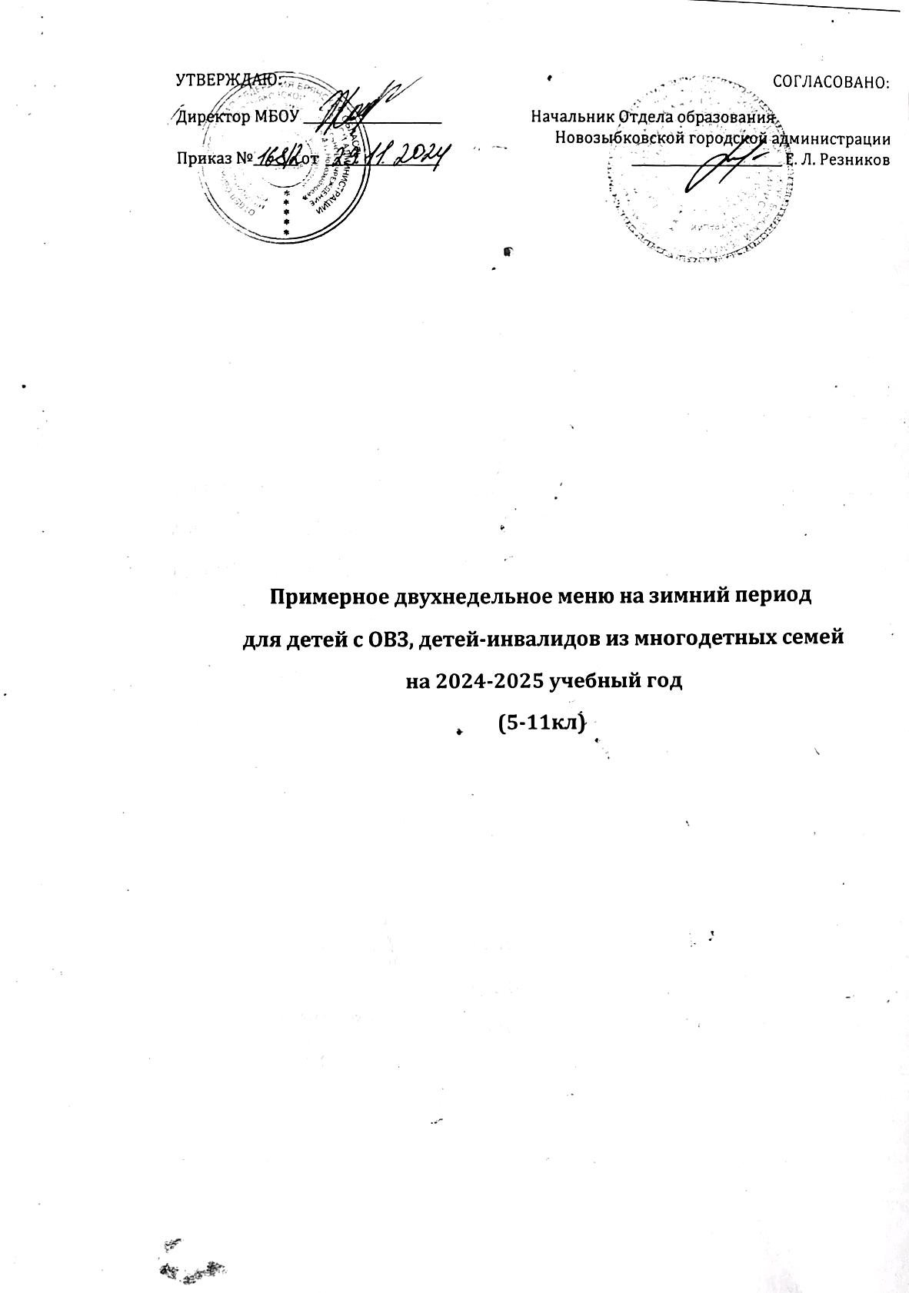

|  |  |  |  |  |  |  |  |
| --- | --- | --- | --- | --- | --- | --- | --- |
| Прием пищи | Наименование блюда | Вес блюда | Пищевые вещества | | | Энергет ценность | N рецепт |
| Белки | Жиры | Углевод |
| **Неделя 1**  День 1 |  |  |  |  |  |  |  |
| завтрак | Птица тушеная с соусом | 80/30 | 19,61 | 5,41 | 5,62 | 151 | 318 |
| Макаронные изделия отварные | 150 | 5,1 | 9,5 | 34,2 | 244,5 | 227 |
| Чай с сахаром (витаминиз) | 200 | 0,12 | 0 | 12,04 | 48,64 | 300 |
| Хлеб «Умница» | 30 | 2,38 | 0,3 | 14,50 | 93,33 |  |
| Масло сливочное | 7 | 0,05 | 5,08 | 0,09 | 46,2 | 6 |
| Сок | 200 | 1,00 | - | 20,2 | 48 |  |
| обед | Суп картофельный с крупой | 200 | 2,26 | 2,29 | 12,34 | 99,27 | 55 |
| Плов из птицы | 130 | 11,56 | 11,09 | 20,06 | 228,0 | 211 |
| Чай с сахаром | 200 | 0,12 | 0 | 12,04 | 48,64 | 300 |
| Хлеб ржаной | 30 | 1,98 | 0,36 | 10,02 | 51,99 |  |
| Итого |  | 1257 | 44,18 | 34,03 | 141,11 | 1059,57 |  |
| День 2 |  |  |  |  |  |  |  |
| завтрак | Салат из свеклы | 60 | 0,76 | 6,05 | 4,06 | 76,08 | 19 |
| Котлета мясная | 90/5 | 13,74 | 15,06 | 7,38 | 227,25 | 177 |
| Каша гречневая рассыпч | 150 | 8,73 | 5,43 | 45,0 | 263,81 | 219 |
| Чай с сахаром (витаминиз) | 200 | 0,12 | 0 | 12,04 | 48,64 | 300 |
| Хлеб «Умница» | 30 | 2,38 | 0,3 | 14,50 | 93,33 |  |
| Кондитерское изделие | 40 | 1,35 | 6,04 | 26,59 | 161,25 |  |
| обед | Суп картофел гороховый | 200 | 1,87 | 3,11 | 10,89 | 79,03 | 45 |
| Тефтели рыбные | 55/30 | 7,03 | 4,30 | 7,19 | 95,13 | 174 |
| Картофельное пюре | 100 | 2,13 | 4,04 | 15,53 | 106,97 | 241 |
| Чай с сахаром | 200 | 0,12 | 0 | 12,04 | 48,64 | 300 |
| Хлеб ржаной | 30 | 1,98 | 0,36 | 10,02 | 51,99 |  |
| Итого |  | 1190 | 40,21 | 44,69 | 165,24 | 1252,12 |  |
| День 3 |  |  |  |  |  |  |  |
| завтрак | Запеканка творожная со сгущенным молоком | 150/10 | 29,22 | 12,11 | 29,1 | 342,23 | 141 |
| Чай с сахаром (витаминиз) | 200 | 0,12 | 0 | 12,04 | 48,64 | 300 |
| Хлеб «Умница» | 30 | 2,38 | 0,3 | 14,50 | 93,33 |  |
| Фрукты | 150 | 1,2 | 1,2 | 28,8 | 132 |  |
| обед | Борщ с капустой и картофелем | 200 | 1,52 | 5,33 | 8,65 | 88,89 | 37 |
| Котлеты из птицы | 45/2 | 8,42 | 1,77 | 7,0 | 77,25 | 322 |
| Макароны отварные | 100 | 3,68 | 3,53 | 23,55 | 140,73 | 227 |
| Чай с сахаром | 200 | 0,12 | 0 | 12,04 | 48,64 | 300 |
| Хлеб ржаной | 30 | 1,98 | 0,36 | 10,02 | 51,99 |  |
| Итого |  | 1117 | 48,64 | 24,6 | 145,7 | 1023,7 |  |
| День 4 |  |  |  |  |  |  |  |
| завтрак | Горошек зеленый консерв | 30 | 0,94 | 0,99 | 2,10 | 23,36 | 229 |
| Котлета рыбная | 80/5 | 11,84 | 2,21 | 7,76 | 98,21 | 161 |
| Картофельное пюре | 150 | 3,19 | 6,06 | 23,30 | 160,46 | 241 |
| Компот из сухофруктов (витаминизированный) | 200 | 0,56 |  | 27,89 | 113,79 | 283 |
| Хлеб «Умница» | 30 | 2,38 | 0,3 | 14,50 | 93,33 |  |
| Сыр | 15 | 3,48 | 4,43 |  | 54 | 7 |
| Кондитерское изделие | 40 | 1,35 | 6,04 | 26,59 | 161,25 |  |
| обед | Суп картофельный с крупой | 200 | 2,26 | 2,29 | 12,34 | 99,27 | 55 |
| Тефтели мясные с соусом | 45/20 | 7,23 | 9,39 | 5,62 | 140,03 | 200 |
| Каша гречневая рассыпчат | 80 | 4,66 | 2,90 | 24,0 | 140,70 | 219 |
| Чай с сахаром | 200 | 0,12 | 0 | 12,04 | 48,64 | 300 |
| Хлеб ржаной | 30 | 1,98 | 0,36 | 10,02 | 51,99 |  |
| Итого |  | 1125 | 39,99 | 34,97 | 166,16 | 1185,03 |  |
| День 5 |  |  |  |  |  |  |  |
|  | Салат из белокочанной капусты с морковью | 60 | 0,5 | 3,4 | 3,19 | 42,01 | 4 |
| Плов с курой | 210 | 18,67 | 17,24 | 31,20 | 354,67 | 211 |
| Чай с сахаром (витаминизированный) | 200 | 0,12 | 0 | 12,04 | 48,64 | 300 |
| Хлеб ржаной | 30 | 1,98 | 0,36 | 10,02 | 51,99 |  |
| Фрукты | 200 | 1,6 | 1,6 | 38,4 | 176 |  |
| обед | Суп картофельный с макаронами | 200 | 2,26 | 2,29 | 17,41 | 99,27 | 47 |
| Рагу из птицы | 150 | 15,38 | 19,59 | 18,20 | 308,58 | 214 |
| Чай с сахаром | 200 | 0,12 | 0 | 12,04 | 48,64 | 300 |
| Хлеб ржаной | 30 | 1,98 | 0,36 | 10,02 | 51,99 |  |
| Итого |  | 1280 | 42,61 | 44,84 | 152,52 | 1181,79 |  |

|  |  |  |  |  |  |  |  |
| --- | --- | --- | --- | --- | --- | --- | --- |
| **День 1** | **Неделя 2** |  |  |  |  |  |  |
| завтрак | Кукуруза консервиров | 30 | 0,66 | - | 3,36 | 17,4 | 230 |
| Омлет натуральный | 130 | 11,64 | 18,04 | 3,04 | 221,08 | 132 |
| Чай с сахаром (витамин) | 200 | 0,12 | 0 | 12,04 | 48,64 | 300 |
| Хлеб «Умница» | 30 | 2,38 | 0,3 | 14,50 | 93,33 |  |
| Сыр | 15 | 3,48 | 4,43 |  | 54 | 7 |
| Сок | 200 | 1,00 | - | 20,2 | 48 |  |
| обед | Суп картофельн с крупой | 200 | 2,26 | 2,29 | 12,34 | 99,27 | 55 |
| Тефтели рыбные | 50/30 | 6,39 | 3,91 | 6,54 | 86,58 | 175 |
| Картофельное пюре | 100 | 2,13 | 4,04 | 15,53 | 106,97 | 241 |
| Чай с сахаром | 200 | 0,12 | 0 | 12,04 | 48,64 | 300 |
| Хлеб ржаной | 30 | 1,98 | 0,36 | 10,02 | 51,99 |  |
| Итого |  | 1215 | 32,16 | 33,37 | 109,61 | 875,9 |  |
| День 2 |  |  |  |  |  |  |  |
| завтрак | Салат из белокочанной капусты с морковью | 60 | 0,5 | 3,4 | 3,19 | 42,01 | 4 |
| Жаркое по-домашнему | 210 | 21,52 | 16,54 | 21,12 | 318,89 | 181 |
| Чай с сахаром (витаминиз) | 200 | 0,12 | 0 | 12,04 | 48,64 | 300 |
| Хлеб «Умница» | 30 | 2,38 | 0,3 | 14,50 | 93,33 |  |
| Масло сливочное | 10 | 0,08 | 7,25 | 0,13 | 66 | 6 |
| Кондитерское изделие | 40 | 1,35 | 6,04 | 26,59 | 161,25 |  |
| обед | Суп картофельный гороховый | 200 | 1,87 | 3,11 | 10,89 | 79,03 | 45 |
| Котлеты из птицы | 45/2 | 8,42 | 1,77 | 7,0 | 77,25 | 322 |
| Каша гречневая рассыпчатая | 100 | 5,82 | 3,62 | 30,0 | 175,87 | 219 |
| Чай с сахаром | 200 | 0,12 | 0 | 12,04 | 48,64 | 300 |
| Хлеб ржаной | 30 | 1,98 | 0,36 | 10,02 | 51,99 |  |
| Итого |  | 1127 | 44,16 | 42,39 | 147,52 | 1162,9 |  |
| День 3 |  |  |  |  |  |  |  |
| завтрак | Салат из моркови | 50 | 0,57 | 5,04 | 5,19 | 68,4 | 9 |
| Запеканка творожная со сгущенным молоком | 140/10 | 27,27 | 11,3 | 27,16 | 319,41 | 141 |
| Чай с сахаром (витаминиз) | 200 | 0,12 | 0 | 12,04 | 48,64 | 300 |
| Хлеб «Умница» | 30 | 2,38 | 0,3 | 14,50 | 93,33 |  |
| Фрукты | 150 | 1,2 | 1,2 | 28,8 | 132 |  |
| обед | Борщ с капустой и картофелем | 200 | 1,52 | 5,33 | 8,65 | 88,89 | 37 |
| Тефтели мясные с соусом | 45/30 | 7,23 | 9,39 | 5,62 | 140,03 | 200 |
| Макароны отварные | 90 | 3,31 | 3,18 | 21,20 | 126,66 | 227 |
| Чай с сахаром | 200 | 0,12 | 0 | 12,04 | 48,64 | 300 |
| Хлеб ржаной | 30 | 1,98 | 0,36 | 10,02 | 51,99 |  |
| Итого |  | 1175 | 45,7 | 36,1 | 145,22 | 1117,99 |  |
| День 4 |  |  |  |  |  |  |  |
| завтрак | Салат из свеклы | 60 | 0,76 | 6,05 | 4,06 | 76,08 | 19 |
| Плов с курой | 210 | 18,67 | 17,24 | 31,20 | 354,67 | 211 |
| Чай с сахаром (витаминизированный) | 200 | 0,12 | 0 | 12,04 | 48,64 | 300 |
| Хлеб «Умница» | 30 | 2,38 | 0,3 | 14,50 | 93,33 |  |
| Фрукты | 200 | 1,6 | 1,6 | 38,4 | 176 |  |
| Салат из свеклы | 60 | 0,76 | 6,05 | 4,06 | 76,08 | 19 |
| обед | Суп картофельный с крупой | 200 | 2,26 | 2,29 | 12,34 | 99,27 | 55 |
| Рагу из птицы | 150 | 15,38 | 19,59 | 18,20 | 308,58 | 214 |
| Чай с сахаром | 200 | 0,12 | 0 | 12,04 | 48,64 | 300 |
| Хлеб ржаной | 30 | 1,98 | 0,36 | 10,02 | 51,99 |  |
| Итого |  | 1340 | 44,03 | 53,48 | 156,86 | 1333,28 |  |
| День 5 |  |  |  |  |  |  |  |
|  | Тефтели мясные с соусом | 80/40 | 14,69 | 16,69 | 9,99 | 248,95 | 200 |
| Каша гречневая рассыпч | 150 | 8,73 | 5,43 | 45,0 | 263,81 | 219 |
| Чай с лимоном | 200/7 | 0,07 | 0,01 | 15,31 | 61,62 | 294 |
| Хлеб ржаной | 30 | 1,98 | 0,36 | 10,02 | 51,99 |  |
| Фрукты | 200 | 1,6 | 1,6 | 38,4 | 176 |  |
| обед | Суп картофельный с макаронами | 200 | 2,26 | 2,29 | 17,41 | 99,27 | 47 |
| Голубцы ленивые | 90/30 | 8,43 | 8,60 | 6,34 | 136,56 | 160 |
| Чай с сахаром | 200 | 0,12 | 0 | 12,04 | 48,64 | 300 |
| Хлеб ржаной | 30 | 1,98 | 0,36 | 10,02 | 51,99 |  |
| Итого |  | 1257 | 39,86 | 35,34 | 164,53 | 1138,83 |  |
| Средее значение |  |  | 42,75 | 37,91 | 149,47 | 1140,58 |  |